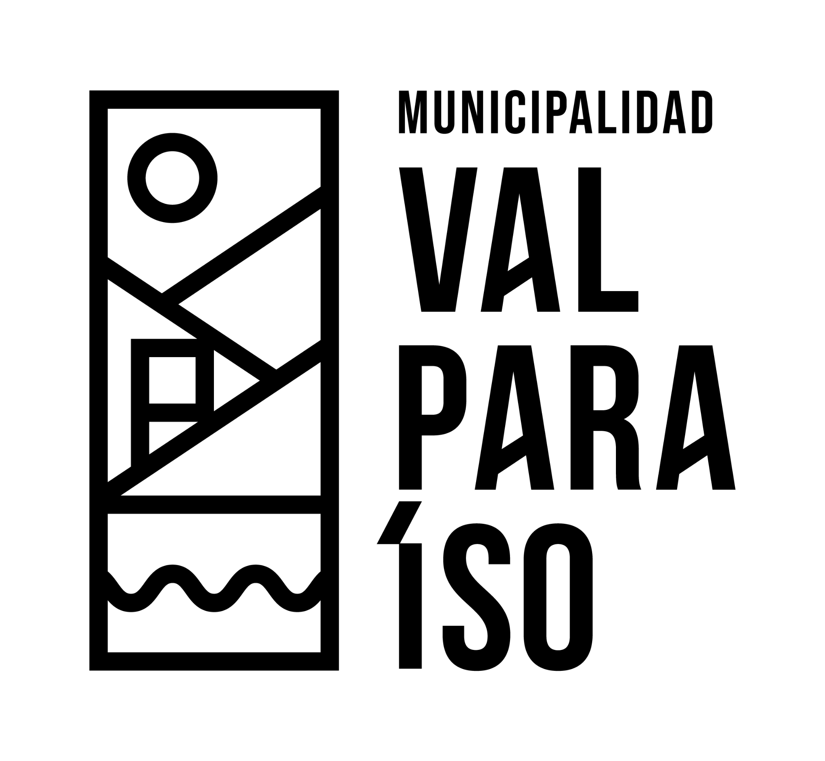
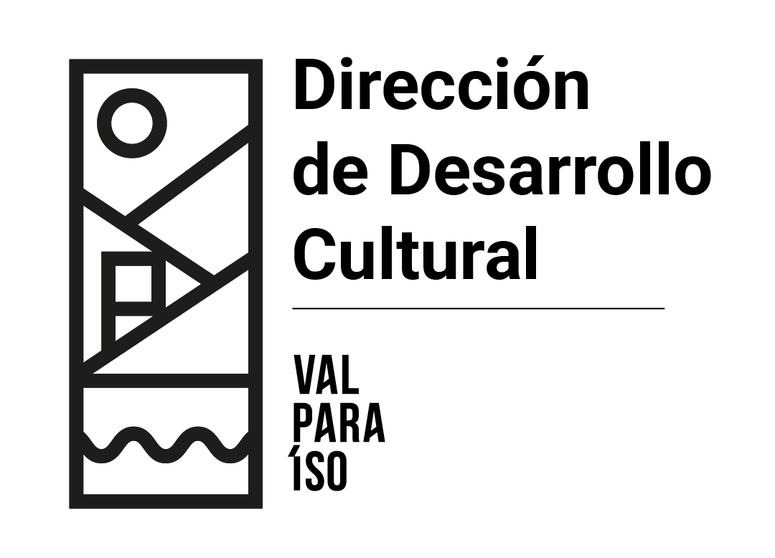
ANEXO Nº3
AUTORIZACIÓN DE USO
DE TITULAR DE DERECHOS DE AUTOR OBRA INTELECTUAL
Y DE USO DE IMAGEN
A I. MUNICIPALIDAD DE VALPARAÍSO

(Rellenar de manera digital, para asegurar su legibilidad)

- DATOS PERSONA NATURAL QUE AUTORIZA
Si la autorización la concede más de un autor: copie el recuadro que aparece a continuación todas las veces que sea necesario y proceda a completarlo con los datos requeridos

Nombres y apellidos:
RUT:
Dirección:
Comuna:
Región:
e-mail: Teléfono:

- Los usos expresamente autorizados son los siguientes:
2.1. Difusión de contenidos de su autoría, vertidos en formato audiovisual proporcionado por este Municipio, y en conformidad a la Ley Nº 17.336 sobre Propiedad Intelectual, bajo las siguientes modalidades:
2.1.1. Transmisión en vivo del evento desde las redes sociales y las plataformas digitales de la Dirección de Desarrollo Cultural y de la I. Municipalidad de Valparaíso, con logos corporativos de la alcaldía ciudadana.
2.1.2. Publicación de material audiovisual en redes sociales y las plataformas digitales de la Dirección de Desarrollo Cultural y de la I. Municipalidad de Valparaíso, con logos corporativos de la alcaldía ciudadana.
2.2. El artista autoriza el uso de su imagen exclusivamente para los puntos anteriormente indicados, y sólo conforme a las instrucciones por escrito que el artista o su manager otorguen para dicho efecto. El uso de la imagen del artista por parte del contratante o de terceros relacionados con él, para fines distintos a lo aquí estipulado, requerirá de la autorización del artista.

- La presente autorización es de carácter no remunerado y se extiende para su aplicación, en los formatos digitales antes referidos, a todo el territorio nacional y extranjero, por tiempo a convenir entre las partes.

- Lo anteriormente declarado es aceptado por la Ilustre Municipalidad de Valparaíso, a través de su representante encargada de la Dirección de Desarrollo Cultural, doña Paola Ruz del Canto, RUT: 15.378.848-0, domiciliado en Tomás Ramos N° 887 Depto. 42 Valparaíso.

- El material audiovisual transmitido, podrá ser solicitado por los artistas dentro del plazo de un mes posterior a la presentación, para ser utilizado con el fin que estime conveniente, el cual deberá ser solicitado a festivaldejazzvalparaiso@gmail.com o produccioncultura@munivalpo.cl.

__________________________________
Firma, Nombre y Rut.

